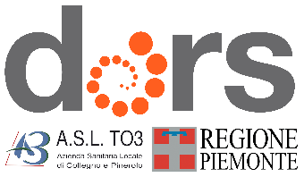

Laboratorio
“Attenti allo spreco!” Il marketing sociale per la prevenzione dello spreco alimentare

Obiettivi: Favorire la trasferibilità del progetto di Marketing Sociale “Attenti allo spreco!” realizzato dall’ASL CN2 adattandolo ai contesti degli altri territori regionali
Destinatari: Referenti PRP e PLP dei programmi che trattano i temi dello spreco alimentare, della sostenibilità ambientale, dell’alimentazione, dei consumi consapevoli e a altri soggetti interessati.
Durata: 4 ore e ½
Numero partecipanti: 30 max
Ipotesi data: 20 ottobre 2022

Programma:
9.00/9.15 | Introduzione al laboratorio M. Bonifetto, E. Tosco
9.15/9.45 | Lo spreco alimentare e il PRP L. Marinaro, ASL CN2
9.45/10.30 | Lo spreco alimentare: un problema tra etica, ambiente, economia e salute, F. Fioretto, ASL CN2
10.30/10.45 | Pausa
10.45/11.15 | Il marketing sociale per la prevenzione dello spreco alimentare, E. Tosco, Dors
11.15/11.30 | Patto di alleanza contro lo spreco alimentare: dal livello locale al regionale, M. Bonifetto
11.30/12.30 | Lavoro in piccoli gruppi sulla trasferibilità del progetto nei diversi contesti
12.30/13.15 | Restituzione e dibattito in plenaria
13.15/13.30 | Conclusioni e valutazione ECM

